МОЯ ПЕДАГОГИЧЕСКАЯ НАХОДКА

Конспект

занятия по логоритмике для детей с ОНР (старшая группа)

«Мы ребята-молодцы»

Подготовила:

Учитель-логопед

М.А.Кагирова
Цель: выработка четких, координированных движений во взаимосвязи с речью.
Задачи:
- Обучающие:
  - научить детей выражать свои чувства и распознавать чувства других через мимику, жесты, движения;
  - научить навыкам словообразования слов;
  - научить эмоционально-чувственному восприятию.
- Развивающие:
  - развивать фонематическое восприятие, слуховое внимание, дыхание, зрительную память;
  - развивать речевые и мимические движения, общую и тонкую моторику;
  - развивать мелодико-интонационную и темпо-ритмическую стороны речи.
- Воспитательные:
  - воспитывать у детей доброжелательное отношение к животным;
  - укреплять чувство единства, умения действовать согласованно.
Оборудование:
Цветные картонные кружки, разноцветные обручи, мяч, бубен, музыкальные диски, магнитофон.
1. Вводная часть.
Дети входят в зал под марш. Ходьба по залу со сменой ходьбы маршировки, ходьбы на носочках, пятках, бега, ходьбы приставными шагами в зависимости от динамики музыки:
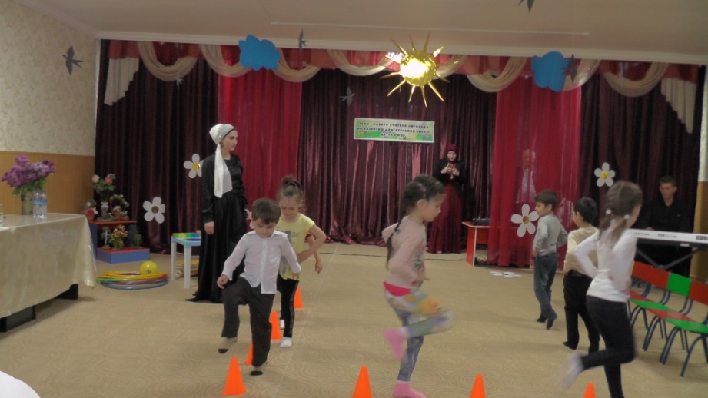
2. Основная часть.
Дыхательная гимнастика «Ветерок»
Логопед:В один из весенних дней подул сильный ветерок. Сейчас мы с вами покажем как сильный ветер колышет деревья. Подняли руки к верху, это у вас веточки. Мы носиком вдохнули, а губки вытянули трубочкой Ш-Ш-Ш-Ш.
Раскачивает деревья сильный ветерок.
А сейчас ветер слабый. Подняли наши веточки, носиком вдохнули и слабый ветерок. Он тоже раскачивает веточки, но уже не так сильно. Еще раз. Хорошо, молодцы.
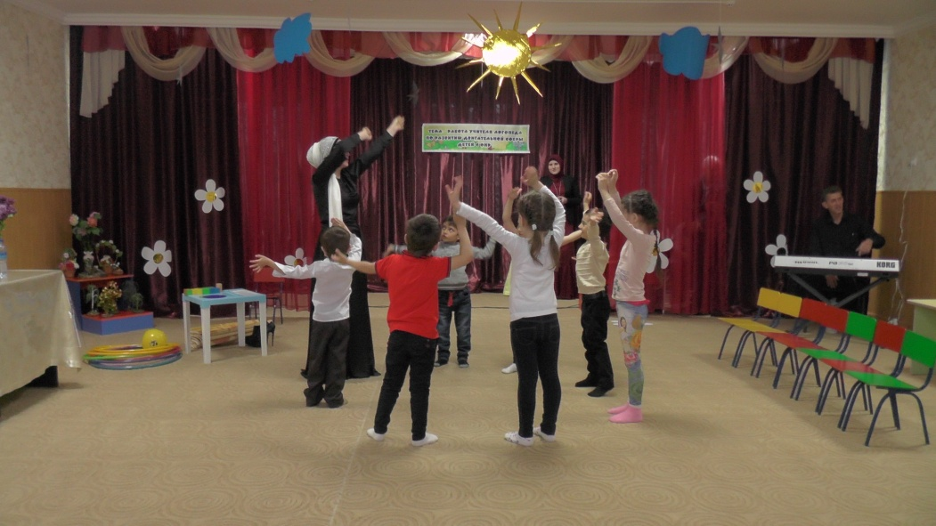
Упражнение на голос.
Логопед: Однажды ребята пошли в лес. Слушали своими ушками звуки леса. И услышали вот такие звуки.
- скрипит старое дерево.
- воет ветер в ветвях деревьев
- воет волк
-странным голосом в лесу ухает филин.
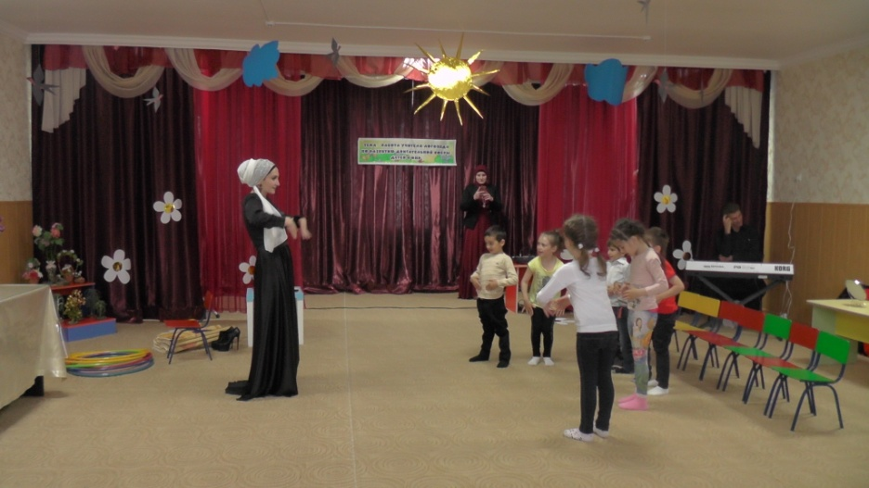

Логопед: Ребята, мы уже многому с вами научились, мы ребята-молодцы! Давайте покажем,что мы умеем?
Упражнение «Моем шею, моем уши».
Моем шею, моем уши, (Ладонями трут шею и уши)
Вытираемся посуше («Растираются» полотенцем)
Чистота всего дороже (Грозят пальчиками)
Мы и зубы чистим тоже (имитируют чистку зубов вправо-влево)
Раз, два, три- три (хлопки)
Зубы щёткой чище три! (Чистят сверху-вниз)
Логопед:В восемь тридцать всех детей завтрак ждёт- к столу скорей, и хороший аппетит никому не повредит.
Пальчиковая гимнастика «Чашка»:
А у меня есть чашка (делают «чашечку» из ладони правой руки)
И чайник заварной, (делают «чайник» левой ладонью)
Я чай налью вам в чашку, («наливают» чай)
Попейте чай со мной («угощают» друг друга).
Игровое упражнение «Соседи».
Дети садятся в круг, близко друг к другу, ножки протягивают в центр круга. Включается весёлая музыка, ребята выполняют движения согласно тексту.
Соседей можно потолкать, потолкать, потолкать (слегка толкаются плечиками)
Соседей можно обнимать, обнимать, обнимать (обнимают друг друга за плечи,
Соседей можно щекотать, щекотать, щекотать (щекочут друг друга,
Соседям можно пошептать, пошептать, пошептать («шепчут» друг другу на ушко).
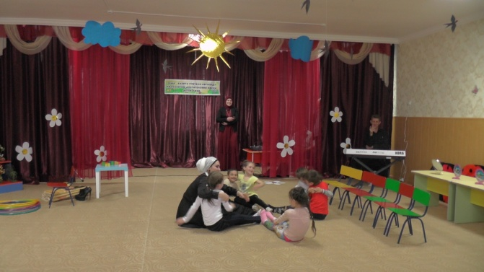
Логопед: Ну а дальше, детвора, ждёт нас новая игра!
Подвижная игра «Займи своё место».
Дети под быструю музыку бегают по залу с цветными кружочками в руках (у каждого свой цвет), на остановку музыки занимают обруч соответствующего цвета. Игра проводится несколько раз, при этом дети меняются кружками.
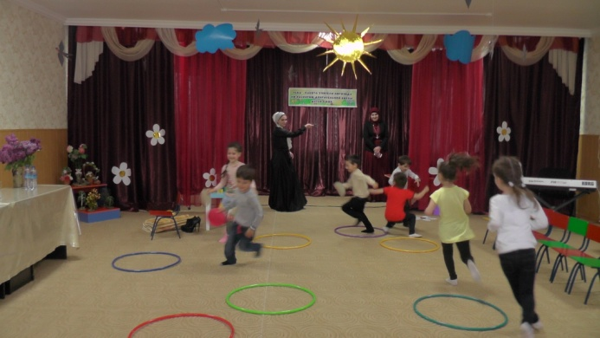
Логопед:Мы немного посидим, язычку забот дадим.
Артикуляционные упражнения.
«Лопаточка».
Язык широкий положи
И спокойным удержи.
«Улыбка».
Тянуть губки прямо к ушкам
Очень нравится лягушкам.
«Горка»
На скамейке у окошка
Разлеглась и дремлет кошка
Кошка глазки открывает
Кошка спинку выгибает.
Логопед: Мальчики, внимание! Девочки, внимание, есть для вас одно интересное задание!
Упражнение «Составь слог»
Логопед:Девочки будут звуком «С», а мальчики- звуком «Ш». Я вам буду дарить подарки- гласные звуки. Вы их будете соединять их со своим звуком и вслух произносить. (логопед каждому по очереди бросает мяч и произносит любой гласный звук, ребёнок ловит мяч, бросает взрослому, произнося слог с ним) — СА, ША, СО, ШО, СУ, ШУ, и т. д.

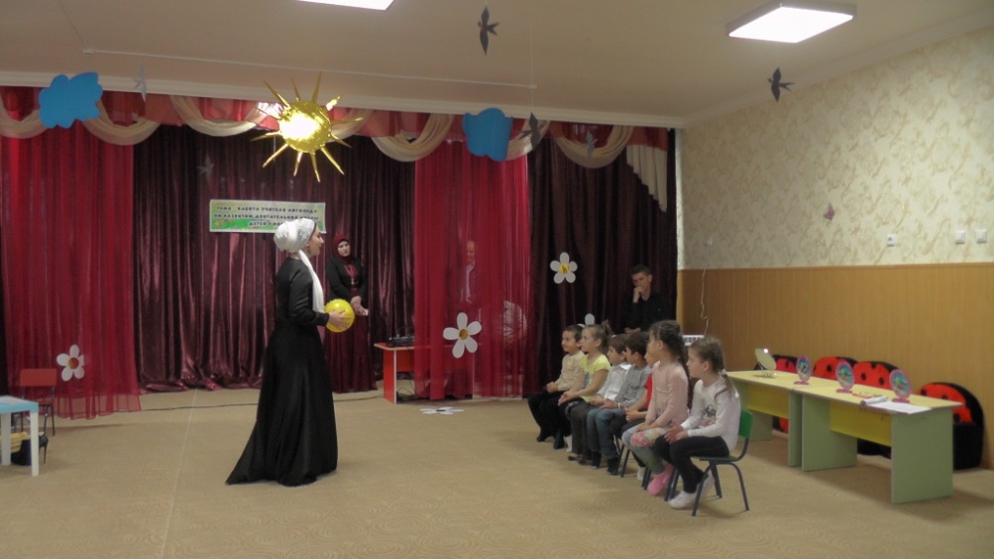

Логопед:Мы совсем не устаём-
песни дружно мы поём!
Логопедические распевки (со звуками «С» и «Ш»). Можно использовать чистоговорки с этими звуками, пропевая их под музыку.

Упражнение «капельки»
А сейчас мы с вами послушаем как звенят колокольчики и повторим.
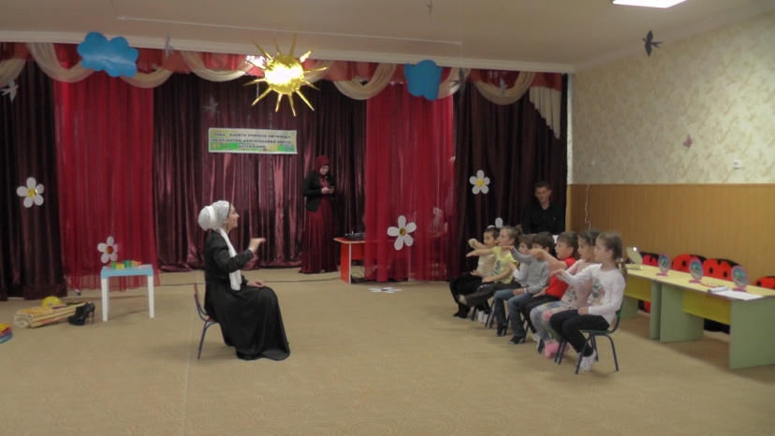
3. Заключительная часть.
3.Рефлексия.
Дети берут коврики, ложатся на них и под спокойную музыку отдыхают.
